**Edgar Allan Poe: Havran**

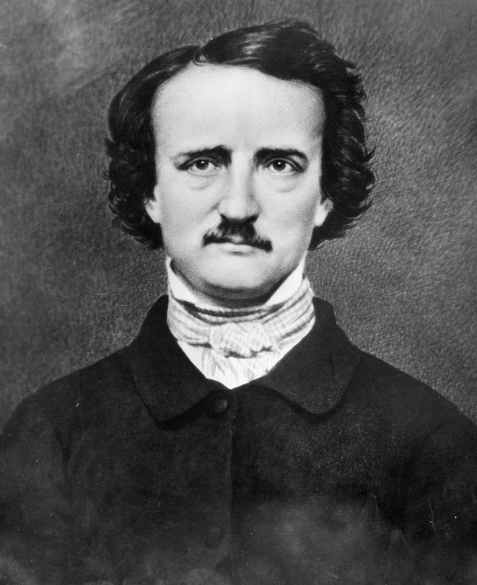**AUTOR**

Edgar Allan Poe

je jeden z nejvýznamnějších autorů doby **romantismu** a představitel **amerického romantismu**.

19. století

Zakladatel detektivního a hororového žánru.

Americký romantický básník, prozaik, teoretik a esejista.

Autorem fantastických a mystických příběhů.

Narozen v Bostonu.

Matka umírá v jeho 2 letech, otec alkoholik odešel z rodiny.

Opouští vysokou školu.

Zamiloval se do dívky, která následně umřela.

Trpěl depresemi a pil.

Psal do novin.

Proslavil se až po smrti.

Inspiroval v založení Sherlocka Holmese.

Upil se ke smrti.

**Autorovo další dílo:**

* Jáma a kyvadlo
* Vraždy v ulici Morgue
* Zánik domu Usherů

**DALŠÍ AUTOŘI TOHOTO OBDOBÍ**

* **Alexandr Sergejevič Puškin** – Evženii Oněgin
* **Karel Hynek Mácha** – Máj
* **Nikolaj Vasiljevič Gogol** – Revizor
* **Viktor Hugo** – Chrám matky boží v Paříži

**LITERÁRNÍ TEORIE**

* Téma
  + Hororová tématika
  + Učenec, který nemůže spát (možná pouze jeho sen)
  + Vzpomínky na mrtvou lásku – Lenoru
  + Na okno zaklepe havran – pokládá mu otázky a havran má na vše odpovědi
* Motivy
  + Smrt, chlad, smutek, naděje, zklamání, víra
* Námět
  + Smutek
  + Deprese
  + Hrůza ze života i smrti
  + Strach a beznaděje
  + Vlastní život
  + Smrt milenky
* **Prostor a čas**:
  + Temný pokoj starého domu
  + Lednová noc
* **Kompozice**:
  + 18 slok
  + Báseň byla předem do detailů promyšlena, až potom byla napsaná
  + Převážně chronologická
  + Prvky retrospektivy – vzpomínky
  + Symbolika – HAVRAN
* **Literární druh: Lyricko-epický**
* **Literární žánr**: **Baladická báseň**
* **Literární směr**: **Romantismus**
* **Vypravěč**:
  + Sám autor
* **Vyprávěcí způsoby:**
  + Ich-forma
  + Kontrast
  + Rozpor
  + Protiklad
  + Napětí
  + Monolog
  + Přímá řeč
  + Řeč autora
* Veršovaná výstavba
  + Bezrozměrný verš
  + Vnitřní rým
  + Sdružené AABB
  + Střídavé ABAB
  + Refrén
* **Slovní zásoba a jazyk**:
  + Knižní výrazy (šramot)
  + Archaismy
  + Přechodníky
  + Zvukomalba
  + Epiteton (starodávný havran, vědy prastaré)
  + Metafora (ztlumím srdce)
  + Metonymie (Vyndej zobák z mého srdce)
  + Oxymóron (bezobsažná odpověd)
  + Epifora
  + Epizeuxis
  + Inverze
* **Postavy**:
  + **Básník**
    - Sám autor
    - Vypravěč
    - Smutný
    - Zoufalý
    - Nostalgický
    - Těžce nese smrt Lenory, není schopen na ní přestat myslet
    - Hledá rozptýlení, ale myšlenky jsou silnější
    - Rozhovor s Havranem ho ničí, snaží se ho vyhnat
  + **Havran**
    - Posel/prorok
    - Vyšší síly (básník nazývá ďáblem z pekel)
    - Symbol zla
    - Tajemný
    - Znepokojivý
    - Na všechny otázky odpovídá „NEVERMORE“
    - Nutí si básníka uvědomit realitu a pravdu
    - Bezcitný
  + Lenora
    - Nevyskytuje se
    - Celý příběh kolem ní
    - Zmiňována autorem
* **Kontext autorovy tvorby:**
  + Deprese
  + Úzkosti
  + Zničen životem
* **Literárně historický kontext:**
  + Světový romantismus USA
  + Další autoři
    - Viktor Hugo
    - Byron
    - Shelley

**ZAJÍMAVOSTI:**

**DĚJ**

Unavený osamělý muž soužený horečkou se snaží číst. Nedaří se mu ovšem soustředit. Přepadají ho vzpomínky na smrt jeho milé. V knihách hledá útěchu před myšlenkami na svou tragickou lásku. **Téměř usíná**.

O půlnoci ho vyděsí klepání. Nejdříve se lekne. Pak se uklidní. Předpokládá, že je to jistě nějaký nečekaný host. Rozhodne se otevřít. Nahlas se omlouvá panu nebo paní, že neotevřel dřív. Jde otevřít. Za dveřmi ovšem nikdo není. Hrdiny se zmocňuje strach. Blouzní. Stupňuje se napětí. Myslí si, že klepala jeho zemřelá dívka Lenora. Začne volat její jméno do noci, ale nikdo se neozývá. Uklidní se.

Klepání se ozve ještě jednou, ale tentokrát hlasitěji. Muž se stále uklidňuje a usoudí, že někdo stojí pod oknem.

Otevře okno a zjistí, že původcem hluku je havran, který vletí do pokoje a usedne na sochu Pallady. Muže to pobaví a spíše jen ze žertu položí otázku, jak se havran jmenuje. Muž v úžasu zjišťuje, že havran umí mluvit, když mu na otázku odpoví "už víckrát ne" (v originále "**nevermore**"; opakuje se → tak vzniká **refrén**).

Muž dále pokračuje nahlas ve svých úvahách o tom, že i havran ho jednou opustí stejně jako jeho milá. Havran opět opakuje své "nevermore".

Hrdina je na rozpacích a snaží se pochopit význam odpovědi.

Zda to znamená, že havran nikdy neodletí, nebo že se nevrátí Lenora.

Rozjímá. Sám usuzuje, že jeho pán asi byl velmi nešťastný ubožák a že od něj havran pochytil jen slovo "**nevermore**".

Dál vzpomíná na svou dívku a **dochází k závěru, že havran byl seslán Bohem jako posel útěchy**. Havran ovšem namítá **opět "nevermore".**

Hrdina tedy **přímo k havranovi pronese dotaz**, **zda někdy dokáže zapomenout na Lenoru** a přestane se trýznit tou velkou ztrátou. Dostane stejnou odpověď jako na všechny předešlé dotazy: "**nevermore**".

Nastává sebetrýznění. Přestože ví, jaká odpověď ho čeká, **položí otázku, zda se se svou láskou setká alespoň v ráji**. Jeho obava se prokáže být oprávněnou, když havran pronese "**nevermore**".

Muže přepadne **strach, hrůza, rozezlení**. Začne být **hrubý** a zoufale se snaží **havrana odehnat**. Havran **naposledy zakrákorá "nevermore**".

Báseň končí beznadějně. Havran zůstává bez hnutí na Palladě a pozoruje zoufalého hrdinu utápějícího se v zoufalství který si myslí, že **HAVRAN zůstane navždy v jeho duši.**